IDinformation | 322
TitreFr | --
TitreEN | Situation of Covid-19 in North West Region
DescriptionFr | --
DescriptionEn | Situation of Covid-19 in North West Region on the 06/03/2021
Auteur | Ministère de la santé publique (Minsanté)
TypeR | Pdf ou texte
Resource | 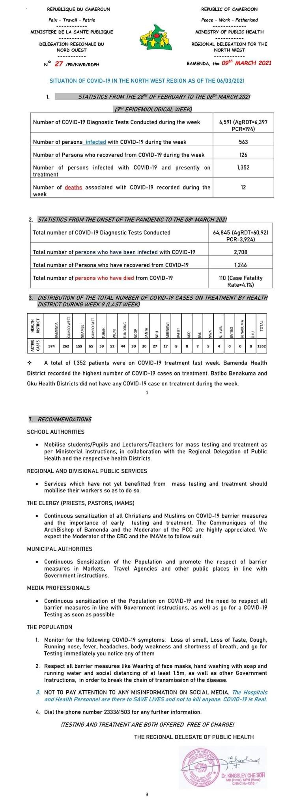
dateE | 03/07/2023
datedecreation | 09/03/2021
tag | covid-19, évolution de la pandémie
Categorie | Evolution de la pandémie
cat_lieu | Région du Nord-ouest

